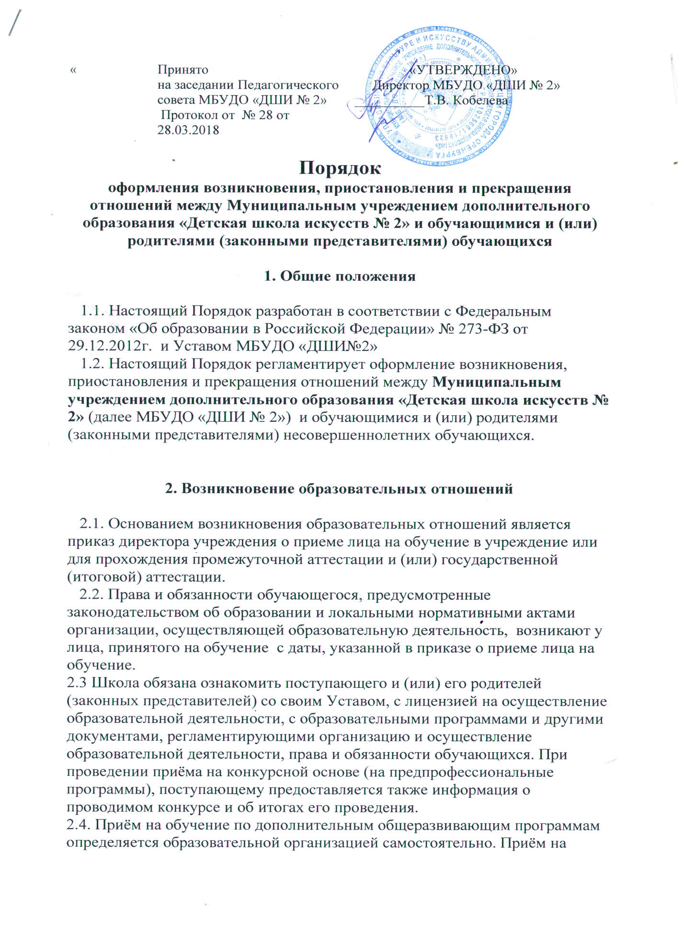

обучение по дополнительным предпрофессиональным программам определяется образовательной организацией самостоятельно в соответствии с законодательством об образовании.
3. Изменение образовательных отношений
3.1. Образовательные отношения изменяются в случае изменения условий получения обучающимся образования по конкретной дополнительной образовательной программе, повлекшего за собой изменение взаимных прав и обязанностей обучающегося и организации, осуществляющей образовательную деятельность:
- перевод на обучение по индивидуальному плану, по сокращённой образовательной программе;
- перевод на обучение по другой дополнительной образовательной программе;
- иные случаи, предусмотренные нормативно-правовыми актами.
3.2.Образовательные отношения могут быть изменены как по инициативе родителей (законных представителей) обучающегося по его заявлению в письменной форме, так и по инициативе Школы.
3.3 Основанием для изменения образовательных отношений является приказ директора образовательного учреждения.
3.4 Права и обязанности обучающегося, предусмотренные законодательством об образовании и локальными нормативными актами Школы, изменяются с даты издания приказа или с иной указанной в нём даты

4. Прекращение образовательных отношений
4.1. Образовательные отношения прекращаются в связи с отчислением обучающегося из организации, осуществляющей образовательную деятельность:
- в связи с получением образования (завершением обучения);
- досрочно по основаниям, установленным законодательством об образовании.
4.2. Образовательные отношения могут быть прекращены досрочно в следующих случаях:
1) по инициативе обучающегося или (родителей (законных представителей) несовершеннолетнего обучающегося), в том числе, в случае перевода обучающегося для продолжения освоения образовательной программы в другую организацию, осуществляющую образовательную деятельность.
2) по инициативе Школы, осуществляющей образовательную деятельность, в случае применения к обучающемуся, достигшему возраста 15 лет, отчисления как меры дисциплинарного взыскания,
3) по обстоятельствам, не зависящим от воли обучающегося (родителей (законных представителей) несовершеннолетнего обучающегося) и организации, осуществляющей образовательную деятельность, в том числе, в случае ликвидации организации, осуществляющей образовательную деятельность.
4.3. Досрочное прекращение образовательных отношений по инициативе обучающегося (родителей (законных представителей) несовершеннолетнего обучающегося) не влечет за собой каких-либо дополнительных, в том числе материальных, обязательств перед организацией, осуществляющей образовательную деятельность.
4.4. Основанием для прекращения образовательных отношений является приказ директора Школы об отчислении обучающегося из образовательной организации.Права и обязанности обучающегося, предусмотренные законодательством об образовании и локальными нормативными актами организации, осуществляющей образовательную деятельность, прекращаются с даты его отчисления из организации, осуществляющей образовательную деятельность.
4.5. При досрочном прекращении образовательных отношений организацией, осуществляющей образовательную деятельность, в трехдневный срок после издания распорядительного акта об отчислении обучающегося, отчисленному лицу выдается справка об обучении

